José Ángel Galindo de la Rosa
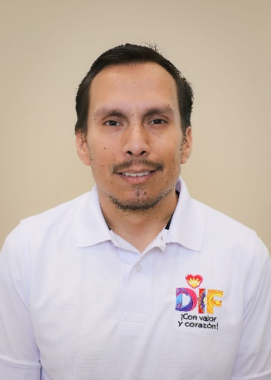 | Coordinador de la Comisión de Personas con Discapacidad
 | Blvd. José María Patoni, Fracc. Predio Rustico La Tinaja y Los Lugos #105
 | Teléfono Oficina: 618 137 91 57
Correo electrónico:
discapacidad.dif@durango.gob.mx

NIVEL MÁXIMO DE ESTUDIOS

Doctorado en Ciencias Médicas. División de estudios de Posgrados e investigación de la Facultad de Medicina y Nutrición de la UJED. Agosto 2021 agosto 2023.
Especialidad en Docencia. Centro de Actualización del Magisterio del Estado de Durango. Agosto 2020- julio2021.
Licenciado en Terapia de la Comunicación Humana, Facultad de Psicología y Terapia de la Comunicación Humana de la UJED, agosto 2005 a diciembre 2009.

TRAYECTORIA PROFESIONAL

- Coordinador clínico y educativo en la Asociación de Padres de Personas con Discapacidad Auditiva de Durango APADAC. Agosto 2008- Actual.
- Docente y Coordinador en Facultad de Psicología y Terapia de la Comunicación Humana de la UJED. Agosto 2015-agosto 2017.
- Trabajador administrativo en la Coordinación General de Gabinete del Gobierno del Estado de Durango. Agosto 2019- diciembre 2021.
TRAYECTORIA EDUCATIVA
- Licenciado en Terapia de la comunicación Humana. Facultad de Psicología y Terapia de la Comunicación Humana de la UJED. Agosto 2005- diciembre 2009.
- Especialista en Asesoría Pedagógica. Facultad de Psicología y Terapia de la Comunicación Humana de la UJED. Enero 2011- diciembre 2011.
- Maestría en Ciencias Médicas. División de estudios de Posgrados e investigación de la Facultad de Medicina y Nutrición de la UJED. Agosto 2015- agosto 2017.
- Especialidad en Docencia. Centro de actualización del Magisterio del Estado de Durango. Agosto 2020- Julio2021.
- Doctorado en Ciencias Médicas. División de estudios de Posgrados e investigación de la Facultad de Medicina y Nutrición de la UJED. Agosto 2021 agosto 2023.

CURSOS O DIPLOMADOS RECIBIDOS
- Diplomado en Atención a niños con Discapacidad Auditiva. Departamento de Educación Especial y Formación continua de la SEED. Agosto 2010- Julio 2011.
OTROS CURSOS O DIPLOMADOS RECIBIDOS
- Maestro sombra o guía de Personas con Discapacidad.
- Técnico Audiometrista.
- Instructor e Intérprete de Lengua de Señas Mexicana.

Victoria de Durango, Dgo., a | 03 | Octubre | 2024
 | Día | Mes | Año

